  ChessProg  Architecture Documentation | Exposee  ChessProg is a modular chess engine used as a real-world example of software architecture. demonstrates how to design, evaluate, and document complex systems using arc42.  Ahmet Inci  Software Architecture

ChessProg is a modular chess engine used as a real-world example of software architecture. demonstrates how to design, evaluate, and document complex systems using arc42.
Ahmet Inci
Software Architecture

ChessProg is a modular chess engine used as a real-world example of software architecture. demonstrates how to design, evaluate, and document complex systems using arc42.
Ahmet Inci
Software Architecture

Inhalt

ChessProg 1
1. Einführung und Ziele 1
1.1 Überblick über die Anforderungen 1
Was ist ChessProg? 1
Wesentliche Funktionen 1
1.2 Qualitätsziele 2
1.3 Interessengruppen 2
2. Einschränkungen 3
2.1 Technische Einschränkungen 3
2.2 Organisatorische Einschränkungen 3
2.3 Konventionen 4
3. Kontext 5
3.1 Geschäftlicher Kontext 5
3.2 Einsatzkontext 6
4. Lösungsstrategie 7
4.1 Einführung in die Strategie 7
4.2 Struktur von ChessProg 8
4.4 Die Verbindung der Engine 9
5 Bausteinansicht 10
5.1 Bausteinansicht, Ebene 1 10
5.2 Subsystem Text UI 10
Absicht/Verantwortung 10
Schnittstellen 11
5.3 Regeln für Subsysteme 11
Absicht/Verantwortung 11
Schnittstellen 11
5.4 Motor (Blackbox) 12
Absicht/Verantwortung 12
Schnittstellen 12
5.5 Öffnen des Subsystems (Blackbox) 13
Absicht/Verantwortung 13
Schnittstellen 13
PolyglotOpeningBook 14
5.6 Ebene 2: Engine (Whitebox) 14
5.7 Suche (Blackbox) 15
Absicht/Verantwortung 15
Schnittstellen 15
5.8 Bewertung (Blackbox) 16
Absicht/Verantwortung 16
Schnittstellen 16
6. Laufzeitansicht 17
6.1 Durchlaufen der Bewegungsbestimmung 17
7. Bereitstellungsansicht 19
7.1 Windows-Infrastruktur 19
8 Technische und übergreifende Konzepte 20
8.1 Abhängigkeiten zwischen Modulen 20
8.2 Schach-Domänenmodell 20
8.3 Benutzeroberfläche 22
8.4 Plausibilitätsprüfungen und Validierung 23
8.6 Protokollierung und Nachverfolgung 24
8.7 Testbarkeit 25
9. Designentscheidungen 26
9.1 Wie kommuniziert die Engine mit der Außenwelt? 26
Hintergrund des Problems 26
Einflüsse auf die Entscheidung 26
Annahmen 26
Berücksichtigte Alternativen 26
Entscheidung 27
9.2 Sind Positionsobjekte veränderbar oder nicht? 28
Hintergrund des Problems 28
Einflüsse auf die Entscheidung 28
Annahmen 28
In Betracht gezogene Alternativen 29
Entscheidung 30
10 Qualitätsanforderungen 31
10.1 Nutzenbaum 31
10.2 Qualitätsszenarien 32
11 Risiken 33
11.1 Risiko: Verbindung zum Frontend schlägt fehl 33
Notfallplanung 33
Risikominderung 33
11.2 Risiko: Zu hoher Implementierungsaufwand 34
Notfallplanung 34
Risikominderung 34
11.3 Risiko: Erreichen der Spielstärke scheitert 34
Notfallplanung 35
Risikominderung 35
12 Glossar 35
Einführung 35
Schachbrettgeometrie 36
Begriffe 36

Schach- -Engine
Wie zerlegt man das Problem auf clevere Weise? Welche wichtigen Entscheidungen müssen bei der Umsetzung getroffen werden? Mit ChessProg lernen Sie die Grundlagen, um Ihr eigenes Schachprogramm zu erstellen. Und Sie entdecken auf unterhaltsame Weise, wie Sie eine verständliche, angemessene Softwarearchitektur entwerfen, bewerten und dokumentieren können.

ChessProg
ChessProg ist eine voll funktionsfähige Schach-Engine.
Mit der folgenden Architekturübersicht können Sie die wichtigen Designentscheidungen von ChessProg nachvollziehen. Sie zeigt die für Struktur und Design relevanten Anforderungen, grundlegende Problemlösungen, den Aufbau der Software und das Zusammenspiel der Schlüsselelemente.
Die Zielgruppe dieser Architekturübersicht sind in erster Linie Softwarearchitekten, die Rat suchen. Softwareentwickler, die ein eigenes Schachprogramm erstellen möchten, erhalten wertvolle Tipps und lernen ebenfalls etwas über Softwarearchitektur.

1. Einleitung und Ziele

1.1 Anforderungen im Überblick

Was ist ChessProg?
- ChessProg ist eine voll funktionsfähige Schach-Engine.
- Es dient sowohl als leicht zugängliche als auch als attraktive Fallstudie für Softwarearchitekturdesign, -bewertung und -dokumentation.
- Die verständliche Struktur lädt Entwickler dazu ein, zu experimentieren und die Engine zu erweitern.
- Ein hohes Schachkönnen ist nicht das Ziel. Dennoch schafft es DokChess, Partien zu spielen, die Gelegenheitsspielern Spaß machen.

Wesentliche Merkmale
- Vollständige Übereinstimmung mit den FIDE-Schachregeln
- Unterstützt Partien gegen menschliche Gegner und andere Schachprogramme
- Beherrscht grundlegende Schachtaktiken wie Gabel und Spieß
- Funktioniert mit modernen grafischen Schach-Frontends

1.2 Qualitätsziele
Die folgende Tabelle beschreibt die wichtigsten Qualitätsziele von Chess. Die Reihenfolge der Ziele gibt Ihnen einen groben Überblick über deren Bedeutung.
Qualitätsziel | Motivation/Beschreibung
Zugängliches Beispiel (Analysierbarkeit) | Da ChessProg in erster Linie als Fallstudie für Softwarearchitekten und -entwickler dient, können diese sich schnell ein Bild von Design und Implementierung machen.
Plattform, die zu Experimenten einlädt (Veränderbarkeit) | Alternative Algorithmen und Strategien, wie beispielsweise die Bewertung einer Schachstellung, lassen sich leicht implementieren und in die Lösung integrieren.
Verwendung bestehender Frontends (Interoperabilität) | ChessProg lässt sich mit vertretbarem Aufwand in bestehende grafische Schach-Frontends integrieren.
Akzeptable Spielstärke (Angemessenheit) | ChessProg spielt stark genug, um schwache Gegner sicher zu schlagen und zumindest Gelegenheitsspieler herauszufordern.
Schnelle Reaktion auf die Züge des Gegners (Effizienz) | Da ChessProg als Live-Demo in Seminaren und Vorlesungen eingesetzt wird, erfolgt die Berechnung der Züge schnell.

1.3 Interessengruppen

Wer? | Angelegenheiten und Anliegen
Softwarearchitekten | - Verschaffen sich einen Eindruck davon, wie die Architektur für ein bestimmtes System aussehen könnte  - Dinge (z. B. Format, Notation) in ihrer täglichen Arbeit reproduzieren  - gewinnen Vertrauen für ihre eigenen Aufgaben  - haben in der Regel keine tiefgreifenden Kenntnisse über Schach  .
Entwickler | - übernehmen Verantwortung für architektonische Aufgaben im Team  - entwickeln während des Studiums der Schacharchitektur eine Vorliebe für die eigenständige Implementierung einer Schach-Engine  - sind neugierig auf konkrete Vorschläge

2 . Einschränkungen

2.1 Technische Einschränkungen

Einschränkung | Hintergrund und/oder Motivation
Moderate Hardwareausstattung | Ausführung von ChessProg auf einem Standard-Notebook, um die Software im Rahmen von Workshops und Konferenzen auf einem solchen Gerät zu präsentieren.
Betrieb auf Windows-Desktop-Betriebssystemen | Standardausstattung für Notebooks von Mitarbeitern zum Zeitpunkt der Ausarbeitung der Lösung. Hohe Verbreitung dieser Betriebssysteme bei potenziell interessierten Parteien (Publikum bei Konferenzvorträgen, Teilnehmer an Schulungen). Unterstützung für andere Betriebssysteme (insbesondere Linux und Mac OS X) ist wünschenswert, aber nicht zwingend erforderlich.
Implementierung in Java | Verwendung als Beispiel in Java-zentrierten Schulungen und Java-Konferenzen. Entwicklung mit Java.
Frei verfügbare Software von Drittanbietern | Wenn Software von Drittanbietern zum Einsatz kommt (z. B. eine grafische Benutzeroberfläche), sollte diese idealerweise frei verfügbar und kostenlos sein. Auf diese Weise bleibt die Hemmschwelle für die Nutzung gering.

2.2 Organisatorische Einschränkungen

Einschränkung | Hintergrund und/oder Motivation
Team | Ahmet Inci, unterstützt von Kollegen, Freunden und interessierten Workshop- oder Schulungsteilnehmern
Zeitplan | 6 Monate
Prozessmodell | Risikoorientierte Entwicklung, iterativ und inkrementell. Zur Beschreibung der Architektur wird arc42 verwendet. Eine nach dieser Vorlage strukturierte Architekturdokumentation ist ein wichtiges Projektergebnis.
Entwicklungswerkzeuge | Entwurf mit Stift und Papier. Arbeitsergebnisse für die Architekturdokumentation werden im Confluence Wiki gesammelt. Java-Quellcode wird in Eclipse oder IntelliJ erstellt. Die Software kann jedoch nur mit Gradle, d. h. ohne IDE, erstellt werden.
Konfigurations- und Versionsverwaltung | Zu Beginn (Version 1.0)
Testwerkzeuge und Testprozesse | JUnit mit Annotationsstil sowohl für Korrektheits- und Integrationstests als auch für die Einhaltung von Effizienzzielen.

2.3 Konventionen

Konvention | Hintergrund und/oder Motivation
Architekturdokumentation | Terminologie und Struktur gemäß der arc42-Vorlage
Codierungsrichtlinien für Java | Java-Codierungskonventionen von Sun/Oracle, überprüft mit CheckStyle
Schachspezifische Dateiformate | Verwendung etablierter Standards für schachspezifische Notationen und Austauschformate innerhalb der Lösung. Themen: Züge, Stellungen, Partien, Eröffnungen, … Entwickeln Sie hier niemals eigene Formate. Grundsatz: Bevorzugen Sie offene Standards gegenüber proprietären Formaten (die kommerzielle Programme verwenden können).

3. Kontext

3.1 Geschäftlicher Kontext

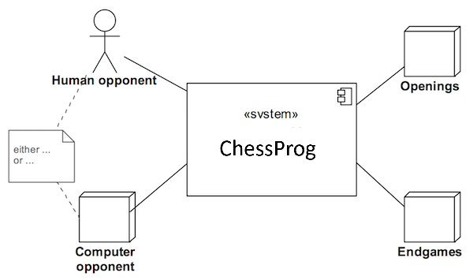

Menschlicher Gegner (Benutzer)
Schach wird zwischen zwei Gegnern gespielt, die ihre Figuren abwechselnd bewegen. ChessProg übernimmt die Rolle eines der Gegner und tritt gegen einen menschlichen Gegner an. Zu diesem Zweck müssen die beiden miteinander kommunizieren, z. B. über ihre Züge oder Remisangebote.

Computergegner (externes System)
Als Alternative zu einem menschlichen Gegner kann ChessProg auch gegen eine andere Engine antreten. Die Anforderungen hinsichtlich des Informationsaustauschs sind dieselben.

Eröffnungen (externes System)
Über die Eröffnung, die die Anfangsphase eines Spiels darstellt, gibt es in der Schachliteratur umfangreiches Wissen. Dieses Wissen ist teilweise frei verfügbar und teilweise auch in Form von Bibliotheken und Datenbanken kommerziell erhältlich. Innerhalb von ChessProg wird keine solche Bibliothek angelegt. Optional wird stattdessen ein externes System eingebunden, um ein wissensbasiertes Spiel in der Anfangsphase zu ermöglichen, wie es von menschlichen Spielern erwartet wird.

Endspiele (externes System)
Wenn nur noch sehr wenige Figuren auf dem Brett stehen (z. B. nur die beiden Könige und eine Dame), können Endspielbibliotheken analog zu Eröffnungsbibliotheken verwendet werden. Für jede Stellung mit dieser Figurenkonstellation enthalten diese Bibliotheken die Angabe, ob eine Stellung gewonnen, remis oder verloren ist, und wenn möglich den notwendigen Gewinnzug.
Innerhalb von ChessProg wird keine solche Bibliothek erstellt. Optional wird stattdessen ein externes System angeschlossen, um eindeutig gewonnene Partien sicher nach Hause zu bringen oder um das Wissen aus den Bibliotheken für die Analyse und Positionsbewertung zu nutzen.

3.2 Einsatzkontext (Deployment)
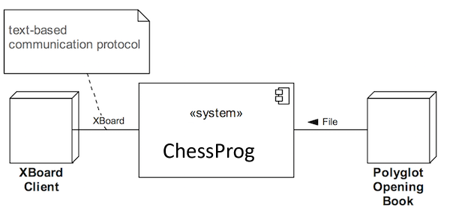

XBoard-Client (externes System)
Ein menschlicher Spieler ist über eine grafische Benutzeroberfläche mit ChessProg verbunden. Die Entwicklung einer solchen Benutzeroberfläche ist nicht Teil von ChessProg. Stattdessen kann jede grafische Benutzeroberfläche verwendet werden, die das sogenannte XBoard-Protokoll unterstützt. Dazu gehören Xboard (oder Winboard unter Windows), Arena und Aquarium.

Polyglot Opening Book (externes System)
Polyglot Opening Book ist ein Binärdateiformat für Eröffnungsbibliotheken. ChessProg ermöglicht die optionale Anbindung solcher Bücher. Es wird nur Lesezugriff verwendet.

Zu Endspielen
Die Implementierung einer Verbindung zu Endspiel-Datenbanken (wie Nalimov Endgame tablebases ) wurde aufgrund des Implementierungsaufwands aufgegeben. Das Design ist jedoch für entsprechende Erweiterungen offen.

4. Lösungsstrategie

4.1 Einführung in die Strategie
Die folgende Tabelle stellt die Qualitätsziele von ChessProg den entsprechenden Architekturansätzen gegenüber und bietet so einen einfachen Zugang zur Lösung.
Qualitätsziel | Passende Ansätze in der Lösung
Zugängliches Beispiel (Analysierbarkeit) | - Architekturübersicht strukturiert nach arc42  - Explizites, objektorientiertes Domänenmodell  - Detaillierte Dokumentation öffentlicher Schnittstellen mit Javadoc
Plattform, die zu Experimenten einlädt (Veränderbarkeit) | - weit verbreitete Programmiersprache Java → (a)  - Schnittstellen für Kernabstraktionen (z. B. Positionsbewertung, Spielregeln)  - Unveränderliche Objekte (Position, Bewegung, … ) erleichtern die Implementierung vieler Algorithmen  - „Einbinden” von Elementen mit Dependency Injection führt zu Austauschbarkeit → (b)  - Hohe Testabdeckung als Sicherheitsnetz
Verwendung bestehender Frontends (Interoperabilität) | - Verwendung des gängigen Kommunikationsprotokolls XBoard, → (c)  - Verwendung von portierbarem Java → (a)
Akzeptable Spielstärke (Attraktivität) | - Integration von Schach-Eröffnungsbibliotheken → (d)  - Implementierung des Minimax-Algorithmus und einer geeigneten Positionsbewertung → (e)  - Integrationstests mit Schachproblemen für Taktik und Mattstellungen
Schnelle Reaktion auf die Züge des Gegners (Effizienz) | - Reaktive Erweiterungen für die gleichzeitige Berechnung mit neu gefundenen besseren Zügen als Ereignisse → (f)  - Optimierung von Minimax durch Alpha-Beta-Pruning → (e)  - Effiziente Implementierung des Domänenmodells  - Integrationstests mit Zeitlimits
Kleine Buchstaben in Klammern, z. B. → (x), verbinden einzelne Ansätze aus der rechten Seite der Tabelle mit dem folgenden Architekturübersichtsdiagramm. Der verbleibende Abschnitt 4 stellt wichtige architektonische Aspekte vor und verweist auf weitere Informationen.
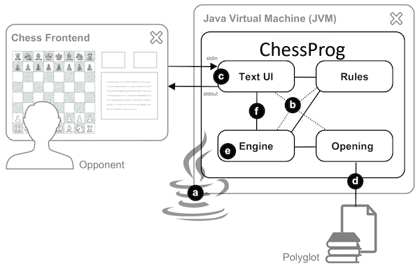

4.2 Struktur von ChessProg
ChessProg kann als Java-Programm mit einer Hauptroutine implementiert werden. Es ist grob in folgende Teile unterteilt:
- Eine Implementierung der Schachregeln
- Die Engine selbst, die die Züge auswählt
- Die Verbindung zu einer grafischen Benutzeroberfläche über das XBoard-Protokoll
- Ein Adapter für ein bestimmtes Eröffnungsbuchformat (Polyglot Opening Book)
Diese Zerlegung ermöglicht es, bei Bedarf beispielsweise das Kommunikationsprotokoll oder das Eröffnungsbuchformat zu ersetzen. Alle Teile werden über Schnittstellen abstrahiert. Ihre Implementierungen werden über Dependency Injection zusammengesetzt. Die Zerlegung ermöglicht es außerdem, die Software, insbesondere die Schachalgorithmen, automatisch zu testen.
Die Interaktion zwischen den Algorithmen erfolgt über den Austausch von Datenstrukturen, die durch die als Java-Klassen implementierte Domäne motiviert sind (Figur, Zug usw.). Hier wird eine bessere Verständlichkeit auf Kosten der Effizienz bevorzugt. Dennoch erreichte ChessProg eine akzeptable Spielstärke, wie ein Durchlauf der entsprechenden Szenarien zeigt.
Das Schlüsselelement des Datenstrukturdesigns ist die Spielsituation. Dazu gehören die Platzierung der Schachfiguren und andere Aspekte, die zur Position gehören (z. B. welche Seite als nächste zieht). Auch hier wird bei der Implementierung der durch die Domäne motivierten Klasse die Lesbarkeit gegenüber der Effizienz bevorzugt.

4.4 Die Verbindung der Engine
ChessProg hat keine grafische Benutzeroberfläche. Stattdessen erfolgt die Kommunikation über Standard-Ein- und -Ausgabe. Das textbasierte XBoard fungiert als Kommunikationsprotokoll („Wie kommuniziert die Engine mit der Außenwelt?“). Sie können ChessProg interaktiv über die Befehlszeile verwenden, wenn Sie die XBoard-Befehle kennen und die Antworten der Engine interpretieren können.
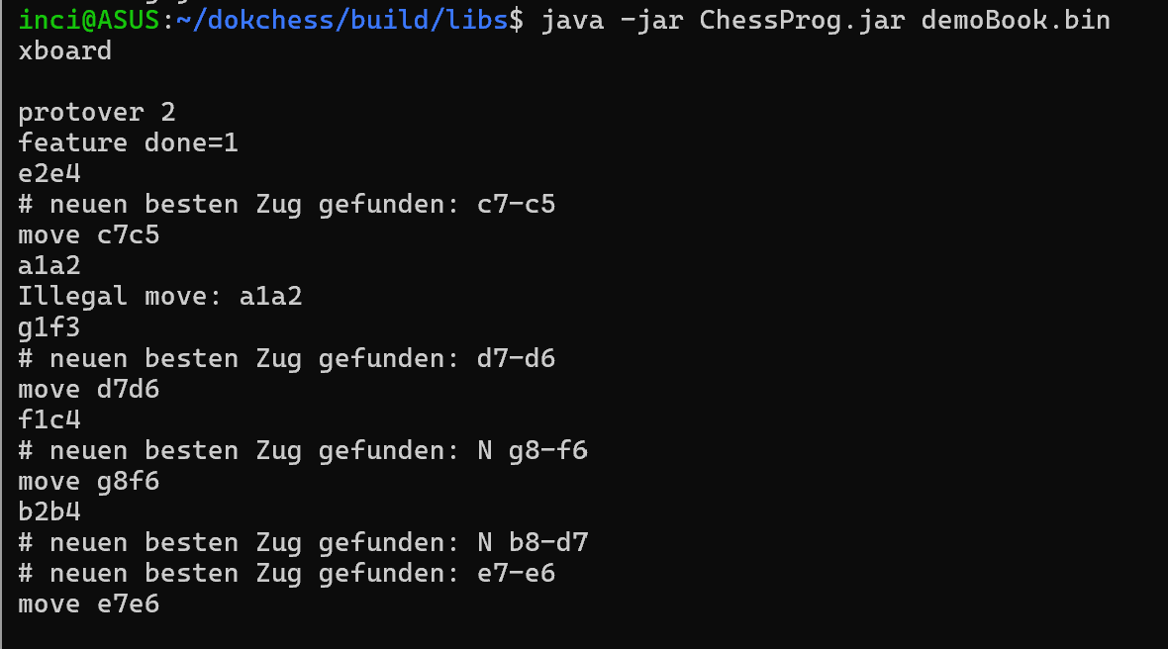
Die eigentliche ChessProg-Engine wird durch einen reaktiven Ansatz („Reactive Extensions“) eingebunden. ChessProg ist sogar während seiner Analyse zugänglich. Auf diese Weise kann ein Benutzer beispielsweise die Engine zwingen, sofort zu ziehen.
Unter Windows erfolgt die Integration von ChessProg in eine Benutzeroberfläche über eine Batch-Datei (*.bat). Diese startet die Java Virtual Machine (JVM) mit der Klasse mit der Hauptmethode als Parameter.

5 Bausteinansicht

5.1 Bausteinansicht, Ebene 1

ChessProg gliedert sich in vier Teilsysteme, wie unten dargestellt. Die gestrichelten Pfeile stellen logische Abhängigkeiten zwischen den Teilsystemen dar („x -> y” für „x hängt von y ab”). Die quadratischen Felder auf der Membran des Systems sind Interaktionspunkte („Ports”) mit der Außenwelt.
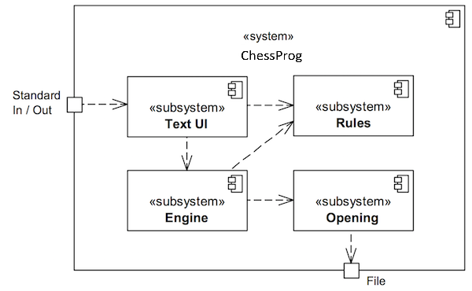
Subsystem | Kurzbeschreibung
Text-UI | Realisiert die Kommunikation mit einem Client unter Verwendung des XBoard-Protokolls.
Regeln | Stellt die Regeln des Schachspiels bereit und kann beispielsweise alle gültigen Züge für eine bestimmte Position bestimmen.
Engine | Enthält die Bestimmung des nächsten Zuges ausgehend von einer Spielsituation.
Eröffnung | Stellt Standardzüge aus der Schacheröffnungsliteratur für eine Spielsituation bereit.

5.2 Subsystem Text-UI

Zweck/Aufgabe
Dieses Subsystem implementiert die Kommunikation mit einem Client (z. B. einer grafischen Benutzeroberfläche) unter Verwendung des textbasierten XBoard. Es liest Befehle aus der Standardeingabe, überprüft sie anhand der Spielregeln und konvertiert sie für die Engine ( ). Antworten der Engine (insbesondere die Züge) werden vom Subsystem als Ereignisse akzeptiert, gemäß dem Protokoll formatiert und über die Standardausgabe zurückgegeben. Somit steuert das Subsystem das gesamte Spiel.

Schnittstellen
Das Subsystem stellt seine Funktionalität über die Java-Klasse org.ChessProg.textui.xboard.XBoard bereit.
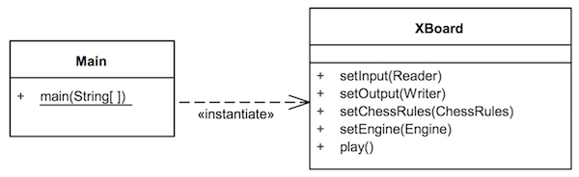
Methode | Kurzbeschreibung
setInput | Legt die Protokolleingabe mit einer Abhängigkeitsinjektion fest (→ Konzept V.8.1). In der Regel wird die Standardeingabe (stdin) verwendet, automatisierte Tests verwenden eine andere Quelle.
setOutput | Legt die Protokollausgabe fest. In der Regel ist dies die Standardausgabe (stdout), automatisierte Tests können jedoch ein anderes Ziel verwenden.
setChessRules | Legt eine Implementierung der Spielregeln fest.
setEngine | Legt eine Implementierung der Engine fest.
play | Startet die eigentliche Kommunikation (Eingabe/Verarbeitung/Ausgabe) in einer Endlosschleife bis zum Befehl „quit“.

5.3 Regeln für Subsysteme

Zweck/Verantwortung
Dieses Subsystem berücksichtigt die Regeln des Schachspiels gemäß der Internationalen Schachföderation (FIDE). Es ermittelt alle gültigen Züge für eine Position und entscheidet, ob es sich um ein Schach, ein Schachmatt oder ein Patt handelt.

Schnittstellen
Das Subsystem stellt seine Funktionalität über die Java-Schnittstelle
org.ChessProg.rules.ChessRules.
Die Standardimplementierung der Schnittstelle ist die Klasse
org.ChessPorg.rules.DefaultChessRules.
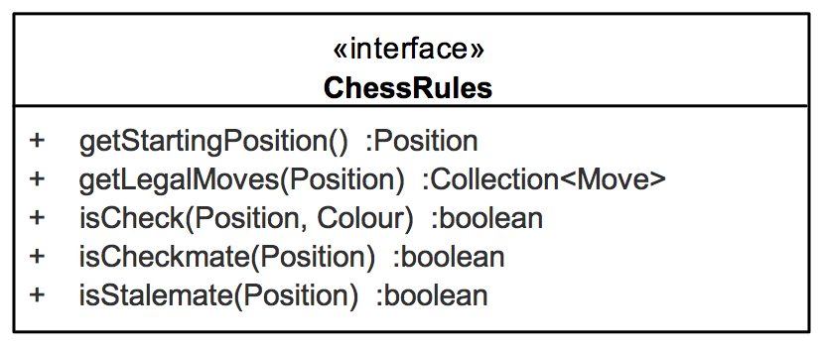
Methode | Kurzbeschreibung
getStartingPosition | Gibt die Startposition des Spiels zurück. Weiß beginnt.
getLegalMoves | Gibt alle zulässigen Züge für eine bestimmte Position zurück. Der aktuelle Spieler wird anhand des Positionsparameters bestimmt. Im Falle eines Mattes oder Pattes ist das Ergebnis eine leere Sammlung. Daher gibt die Methode niemals null zurück.
isCheck | Prüft, ob der König der angegebenen Farbe vom Gegner angegriffen wird.
isCheckmate | Prüft, ob die gegebene Position ein Matt ist. Das heißt, der König des aktuellen Spielers wird angegriffen, und kein zulässiger Zug kann dies ändern. Der Spieler, der am Zug ist, hat das Spiel verloren.
isStalemate | Prüft, ob die angegebene Position ein Patt ist. Das heißt, der aktuelle Spieler hat keinen gültigen Zug, aber der König wird nicht angegriffen. Das Spiel gilt als unentschieden.

5.4 Engine (Blackbox)

Zweck/Aufgabe
Dieses Subsystem enthält die Bestimmung des nächsten Zuges ausgehend von einer Spielposition. Die Position wird von außen vorgegeben. Der Engine selbst ist zustandsbehaftet und spielt immer nur ein Spiel gleichzeitig. Die Standardimplementierung benötigt eine Implementierung der Spielregeln, um zu funktionieren. Eine Eröffnungsbibliothek ist jedoch optional.

Schnittstellen
Das Engine-Subsystem stellt seine Funktionalität über die Java-Schnittstelle
org.ChessProg.engine.Engine.
Die Standardimplementierung ist die Klasse
org.ChessProg.engine.DefaultEngine.
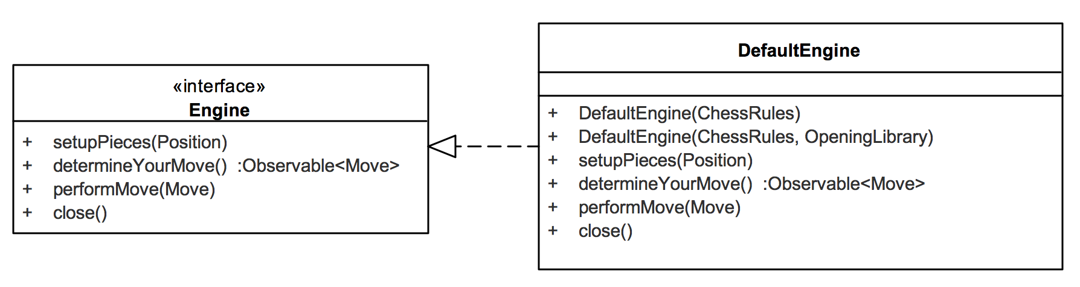
Methode | Kurzbeschreibung
setupPieces | Setzt den Status der Engine auf die angegebene Position. Wenn gerade eine Zugberechnung läuft, wird diese abgebrochen.
determineYourMove | Startet die Ermittlung eines Zuges für die aktuelle Spielsituation. Gibt Zugkandidaten asynchron über ein Observable zurück („Zugermittlungs-Walkthrough“). Die Engine führt die Züge nicht aus.
Zug ausführen | Führt den angegebenen Zug aus, wodurch sich der Status der Engine ändert. Wenn gerade eine Zugberechnung läuft, wird diese abgebrochen.
close | Schließt die Engine. Die Methode ermöglicht es, Ressourcen freizugeben. Danach sind keine Zugberechnungen mehr zulässig.

5.5 Subsystem Eröffnung (Blackbox)

Zweck/Verantwortung
Dieses Subsystem stellt Eröffnungsbibliotheken bereit und implementiert das Polyglot-Eröffnungsbuchformat. Dieses Format ist derzeit das einzige verfügbare, das nicht proprietär ist. Entsprechende Buchdateien und zugehörige Tools sind im Internet frei verfügbar.

Schnittstellen
Das Eröffnungssubsystem stellt seine Funktionalität über die Java-Schnittstelle
org.ChessProg.opening.OpeningLibrary.
Die Klasse org.ChessProg.opening.polyglot.PolyglotOpeningBook bietet eine mögliche Implementierung.

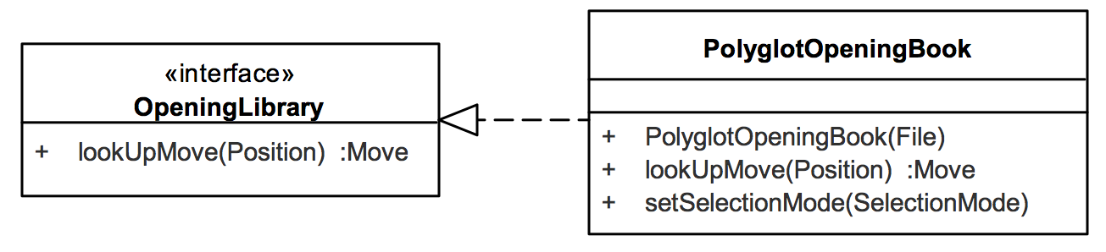
Methode | Kurzbeschreibung
lookUpMove | Gibt einen Standardzug für die angegebene Position aus der Bibliothek zurück oder null.

PolyglotOpeningBook
Die Klasse PolyglotOpeningBook ist ein Adapter für das Dateiformat Polyglot Opening Book. Implementierung von OpeningLibrary, die eine Binärdatei im entsprechenden Format liest und einen Zug zur angegebenen Position zurückgibt, sofern die Bibliothek einen solchen enthält.
Methode | Kurzbeschreibung
PolyglotOpeningBook | Konstruktor, erwartet die Eingabedatei.
setSelectionMode | Legt den Modus zum Auswählen eines Zuges fest, wenn es in der Bibliothek mehr als einen Kandidaten für die angegebene Position gibt.

5.6 Stufe 2: Engine (Whitebox)
Die Engine gliedert sich in die Module Suche und (Positions-)Bewertung, wie in der folgenden Abbildung dargestellt. Falls verfügbar, wird die Bestimmung des Zuges zunächst an ein Eröffnungsbuch delegiert. Nur wenn das Buch keinen Standardzug liefert, wird die Suche verwendet.
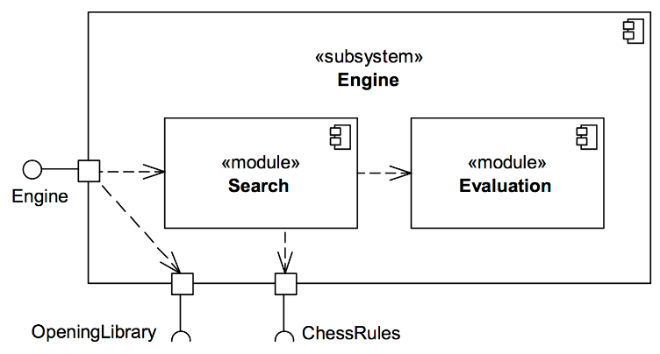
Modul | Kurzbeschreibung
Suche | Ermittelt den optimalen Zug für eine Position unter bestimmten Bedingungen.
Bewertung | Bewertet eine Position aus der Perspektive des Gegners.

5.7 Suche (Blackbox)

Absicht/Verantwortung
Das Modul ermittelt den optimalen Zug für eine Position unter bestimmten Bedingungen. Im Schachspiel gibt es theoretisch immer einen optimalen Zug. Die hohe Anzahl möglicher Züge und die daraus resultierende unglaubliche Menge an zu berücksichtigenden Spielsituationen machen es jedoch unmöglich, diesen in der Praxis zu ermitteln. Gängige Algorithmen wie Minimax durchsuchen daher den „Spielbaum“ nur bis zu einer bestimmten Tiefe.

Schnittstellen
Das Modul stellt seine Funktionalität über die Java-Schnittstelle
org.ChessProg.engine.search.Search.
Die Klasse org.ChessPorg.engine.search.MinimaxAlgorithm implementiert die Schnittstelle mit dem Minimax-Algorithmus. Die Klasse MinimaxParallelSearch verwendet den Algorithmus und implementiert dieselbe Schnittstelle Search. Sie untersucht mehrere Teilbäume gleichzeitig; wenn sie einen besseren Zug findet, erhält der Aufrufer über das Beobachtermuster eine Nachricht onNext. Die Suche signalisiert den Abschluss ihrer Arbeit mit der Nachricht onComplete.
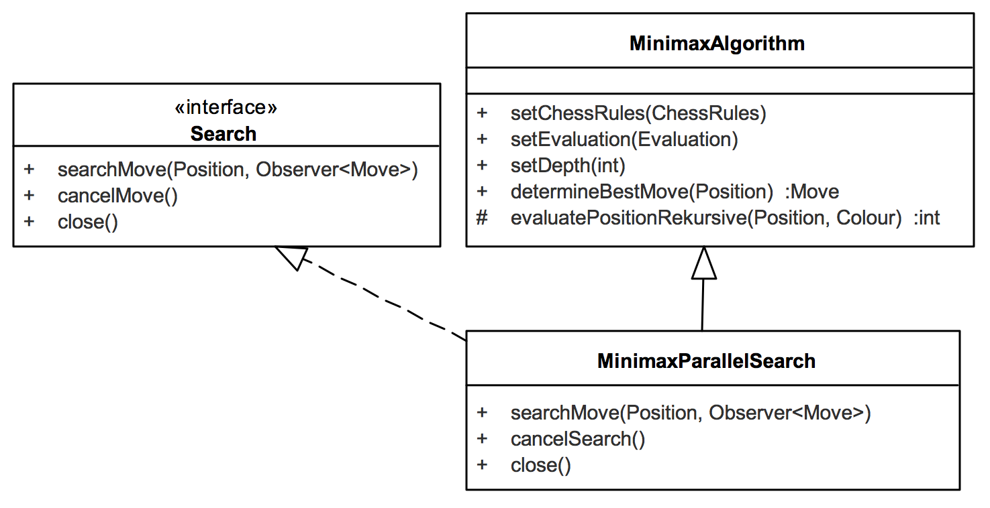
Methode | Kurzbeschreibung
searchMove | Startet eine Suche nach einem Zug auf der angegebenen Position. Gibt nach und nach bessere Züge als Ereignisse an den übergebenen Beobachter zurück. Das Ende der Suche (kein besserer Zug gefunden) wird ebenfalls an den Beobachter gemeldet.
cancelSearch | Bricht die aktuelle Suche ab.
close | Schließt die Suche vollständig. Nach dem Aufruf dieser Methode können keine Züge mehr bestimmt werden.
Methode | Kurzbeschreibung
setEvaluation | Legt die Bewertungsfunktion fest, anhand derer die Positionen bewertet werden, wenn die maximale Suchtiefe erreicht ist.
setChessRules | Legt eine Implementierung der Schachregeln über Dependency Injection fest.
setDepth | Legt die maximale Suchtiefe in halben Zügen fest. Das bedeutet, dass bei 4 jeder Spieler zweimal zieht.
determineBestMove | Bestimmt den optimalen Zug gemäß Minimax für die übergebene Position und die gegebene Bewertung bei fester Suchtiefe. Die Methode blockiert und ist deterministisch.

5.8 Bewertung (Blackbox)

Absicht/Verantwortung
Das Modul bewertet eine Position aus der Perspektive des Gegners. Das Ergebnis ist eine Zahl, wobei 0 eine ausgeglichene Situation darstellt. Eine positive Zahl beschreibt einen Vorteil für den Spieler, eine negative einen Nachteil. Je höher die Zahl, desto größer der Vorteil oder Nachteil. Das Modul ermöglicht es somit, Positionen miteinander zu vergleichen.

Schnittstellen
Das Bewertungsmodul stellt seine Funktionalität über die Java-Schnittstelle
org.ChessProg.engine.eval.Evaluation.
Die Klasse org.ChessProg.engine.eval.StandardMaterialEvaluation ist eine sehr einfache Implementierung. Die Schnittstelle enthält Konstanten für typische Bewertungen.
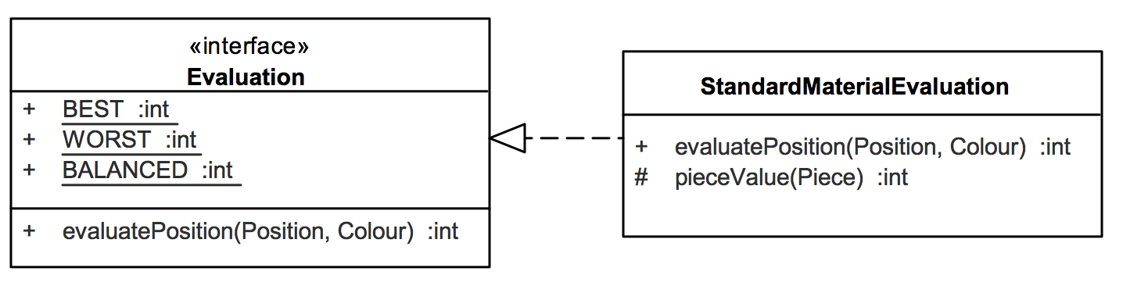
Methode | Kurzbeschreibung
evaluatePosition | Gibt einen Bewertungswert für die angegebene Position aus Sicht der Farbe des angegebenen Spielers zurück. Je höher, desto besser.

StandardMaterialEvaluation
Die Implementierungsklasse StandardMaterialEvaluation berücksichtigt nur die vorhandenen Figuren (Material). Jeder Figurentyp hat einen Wert (Bauer 1, Springer 3, …, Dame 9). Die Figuren auf dem Brett werden entsprechend addiert. Eigene Figuren sind positiv, gegnerische Figuren negativ. Bei ausgeglichenem Material ist das Ergebnis entsprechend 0. Verliert man eine Dame, sinkt der Wert um 9.

6. Laufzeitansicht

6.1 Zugbestimmung – Walkthrough

Nach dem Aufbau des XBoard-Protokolls startet der Client (Weiß) eine Partie, indem er einen Zug angibt. Das folgende Sequenzdiagramm zeigt ein Beispiel für eine Interaktion auf Subsystemebene von der Eingabe „e2e4” (weißer Bauer e2-e4) bis zur Antwort von ChessProg, die die Ausgabe „Zug b8c6” (schwarzer Springer b8-c6, „Nimzowitsch-Verteidigung”) ist.

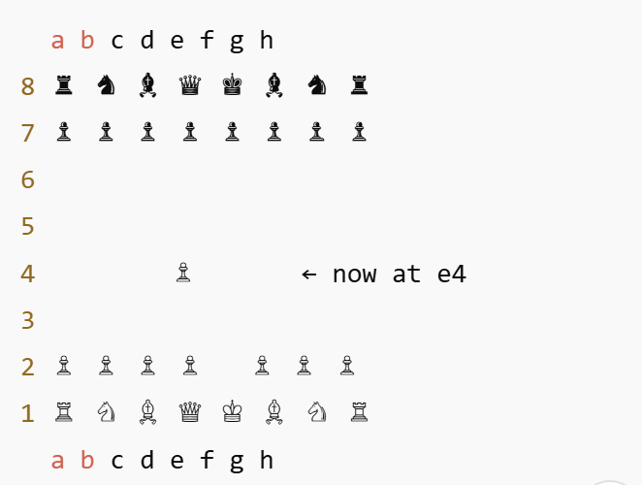
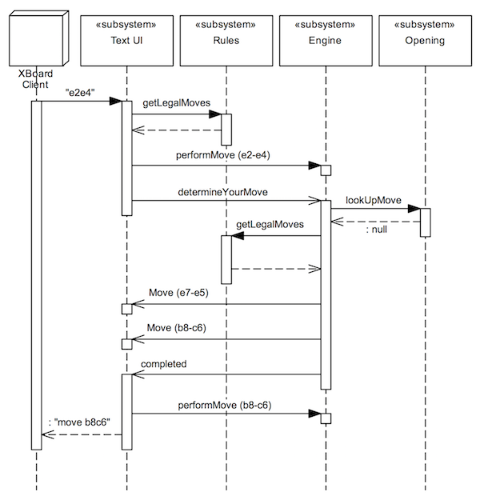
Zunächst validiert das Text-UI-Subsystem die Eingabe mit Hilfe des Regel-Subsystems („Plausibilitätsprüfungen und Validierung”). Der Zug im Beispiel wird als zulässig erkannt und anschließend auf der (zustandsbehafteten) Engine ausgeführt (die Nachricht „performMove”). Anschließend fordert das Text-UI-Subsystem die Engine auf, ihren Zug zu bestimmen. Da die Zugberechnung lange dauern kann, ChessProg aber weiterhin auf Eingaben reagieren soll, erfolgt dieser Aufruf asynchron. Die Engine gibt mögliche Züge zurück.
Die Engine prüft zunächst, ob das Eröffnungsbuch etwas zu bieten hat. In diesem Beispiel ist dies nicht der Fall. Die Engine muss den Zug selbst berechnen. Sie greift dann auf die Regeln zu und ermittelt alle gültigen Züge als Kandidaten. Anschließend untersucht und bewertet sie diese und meldet nach und nach bessere Züge (besser aus Sicht der Engine) an den Aufrufer (das Text-UI-Subsystem) zurück. Hier kommt das Beobachtermuster zum Einsatz (Implementierung mit reaktiven Erweiterungen).
Das Beispieldiagramm zeigt, dass zwei Züge gefunden wurden (Bauer e7-e5, Springer b8-c6) und schließlich die Meldung, dass die Suche abgeschlossen ist, sodass die Engine keine besseren Züge mehr anbietet. Das Text-UI-Subsystem übernimmt den letzten Zug der Engine und gibt ihn als Zeichenfolge gemäß dem XBoard-Protokoll an die Standardausgabe aus: „move b8c6”.

7. Bereitstellungsansicht

7.1 Windows-Infrastruktur

Das folgende Bereitstellungsdiagramm zeigt die Verwendung von ChessProg unter Windows ohne Eröffnungsbuch. Arena wird als Beispiel-Frontend verwendet („Wie kommuniziert die Engine mit der Außenwelt?“).
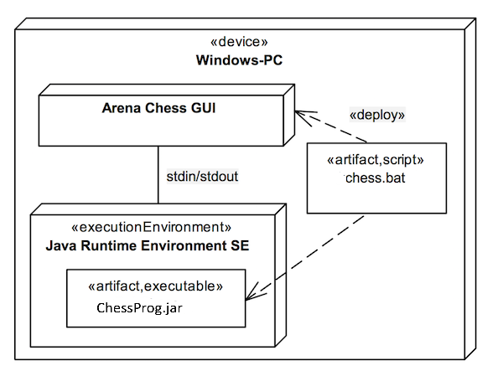
Softwareanforderungen auf einem PC:
- Java Runtime Environment
- Die JVM (javaw.exe) befindet sich im PATH, andernfalls chess.bat anpassen
- Arena
ChessProg.jar enthält den kompilierten Java-Quellcode aller Module und alle notwendigen Abhängigkeiten („Uber-jar“). Die Skriptdatei chess.bat startet die Java Virtual Machine mit ChessProg. Beide sind auf dem Computer in einem gemeinsamen Verzeichnis verfügbar, da chess.bat relativ auf die jar-Datei verweist.
Innerhalb von Arena wird die Skriptdatei im folgenden Menü „Engine | Install a new Engine …” deklariert. Es erscheint eine Dateiauswahl, wobei der Dateityp auf _* .bat_ Dateien beschränkt werden kann. Stellen Sie dann den Engine-Typ auf „Winboard” ein. In anderen Schach-Frontends ist die Deklaration einer Engine sehr ähnlich. Details finden Sie in der entsprechenden Dokumentation.

8 Technische und übergreifende Konzepte

8.1 Abhängigkeiten zwischen Modulen
ChessProg ist auf Flexibilität und Erweiterbarkeit ausgelegt. Zu diesem Zweck sind die Module lose gekoppelt. ChessProg-Module sind Implementierungen von Java-Schnittstellen. Java-Klassen, die Teile benötigen, signalisieren dies mit entsprechenden Methoden set«Module»(«Interface» …). Sie kümmern sich nicht um die Auflösung einer Abhängigkeit, beispielsweise durch Verwendung einer Factory. Stattdessen löst der Client die Abhängigkeiten, indem er geeignete Implementierungen mit new erstellt und sie mit Setter-Methoden zusammenfügt (auch bekannt als Dependency Injection, kurz DI).
Schnittstellen und DI ermöglichen alternative Implementierungen innerhalb von ChessProg. Das Hinzufügen von Funktionalität mit Hilfe des Decorator-Musters (Gamma+94) ist ebenfalls möglich. Darüber hinaus sind aspektorientierte Programmierlösungen (AOP), die auf dynamischen Java-Proxys basieren, anwendbare Schnittstellen. Außerdem wirkt sich diese Behandlung von Abhängigkeiten positiv auf die Testbarkeit aus.
ChessProg verzichtet auf die Verwendung eines konkreten DI-Frameworks. Die Module sind fest im Code verdrahtet, jedoch nur in Unit-Tests und Glue-Code (z. B. der Hauptklasse). Der Code enthält keine annotationsgesteuerte Konfiguration. In Java bezieht sich annotationsgesteuerte Konfiguration auf die Verwendung von Java-Annotationen (spezielle @Something-Marker), um zu steuern, wie Dinge wie Dependency Injection (DI), Objekterstellung und Verkabelung gehandhabt werden – in der Regel durch ein Framework wie Spring.

8.2 Schach-Domänenmodell
Die verschiedenen Module von ChessProg tauschen schachspezifische Daten aus. Dazu gehören beispielsweise die Spielsituation auf dem Schachbrett (Position) sowie die Züge des Gegners und die eigenen Züge. Alle Schnittstellen verwenden dieselben Domänenobjekte als Aufruf- und Rückgabeparameter.
Dieser Abschnitt enthält einen kurzen Überblick über diese Datenstrukturen und ihre Beziehungen. Alle Klassen und Aufzählungstypen (Enums) befinden sich im Paket org.ChessProg.domain. Weitere Informationen finden Sie in der Quelldokumentation (javadoc).
Eine Schachfigur wird durch ihre Farbe (schwarz oder weiß) und ihren Typ (König, Dame usw.) charakterisiert. Im ChessProg-Domänenmodell kennt eine Figur ihre Position auf dem Brett nicht. Die Klasse Piece ist unveränderlich, ebenso wie alle anderen Domänenklassen.
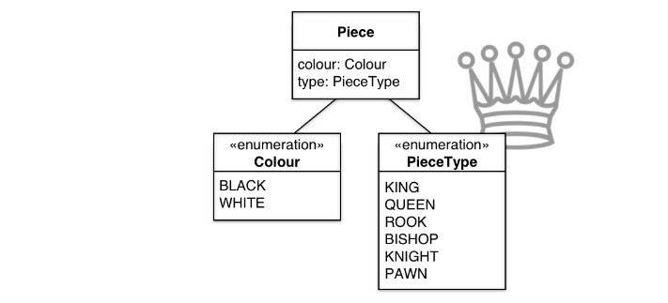
Ein Schachbrett besteht aus 8 x 8 Feldern, die in 8 Reihen (1-8) und 8 Spalten (a-h) angeordnet sind. Die Klasse Square beschreibt eines dieser Felder. Da ein Feld nur von einer Figur besetzt werden kann, reichen Quell- und Zielfeld aus, um einen Zug zu spezifizieren (Klasse Move). Die einzige Ausnahme ist die Umwandlung eines Bauern auf der Grundlinie des Gegners. Hier entscheidet der Spieler, in welche Figur er den Bauern umwandeln möchte (in der Regel, aber nicht zwangsläufig, in eine Dame). Rochaden werden als Königszüge über zwei Felder in die entsprechende Richtung dargestellt. Die zusätzlichen Attribute für die bewegte Figur und die Angabe, ob es sich um einen Schlagzug handelt, sind für die Analyseaufgaben der Engine nützlich.
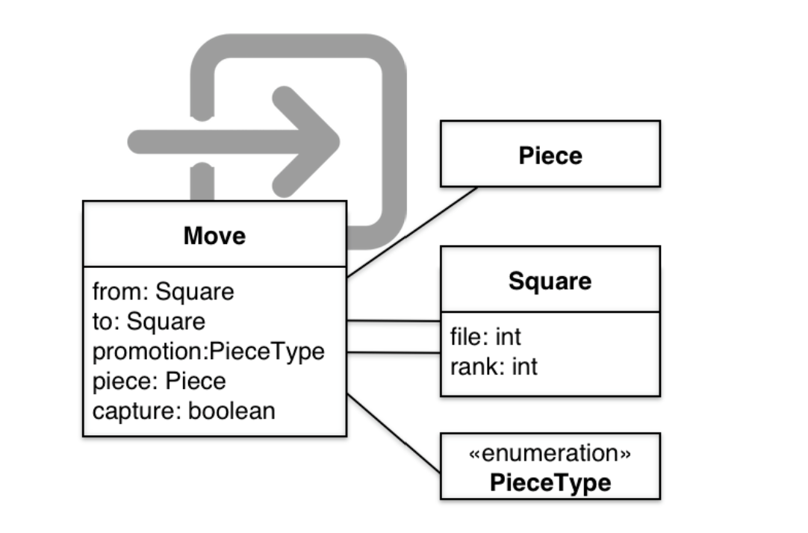
Die Klasse „Position” beschreibt die aktuelle Situation auf dem Brett. Dabei handelt es sich insbesondere um die Positionen der Figuren auf dem Brett, die intern als zweidimensionales Array (8 x 8) dargestellt werden. Wenn ein Feld nicht besetzt ist, wird im Array der Wert „null” gespeichert. Um die Spielsituation zu vervollständigen, enthält die Klasse „Position” Informationen darüber, welche Seite als nächste zieht, welche Rochaden noch möglich sind (falls vorhanden) und ob ein Schlagen en passant erlaubt ist.
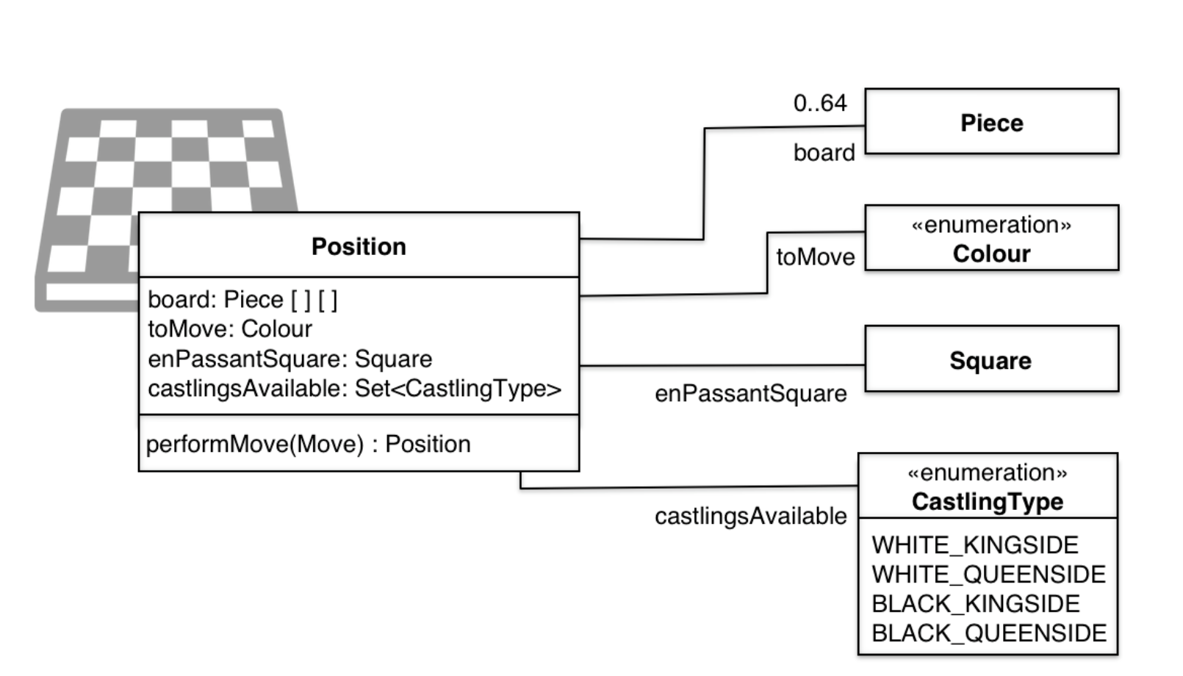
Die Klasse „Position” ist ebenfalls unveränderlich. Daher gibt die Methode performMove() eine neue Position mit der geänderten Spielsituation zurück.

8.3 Benutzeroberfläche

ChessProg selbst hat keine grafische Benutzeroberfläche. Es interagiert über das XBoard-Protokoll mit der Außenwelt.
Das XBoard-Protokoll ist textbasiert. Die folgende Tabelle zeigt einen Beispieldialog, alle Befehle werden mit einer neuen Zeile beendet. Standardmäßig spielt die Engine schwarz. Sie können dies mit dem Befehl „white” von XBoard ändern.
Client → ChessProg | ChessProg → Client | Kommentare
xboard |  | Der Client möchte das XBoard-Protokoll verwenden (erforderlich, da Engines teilweise andere, manchmal sogar mehrere Protokolle verstehen).
 | (neue Zeile)
protover 2 |  | Protokollversion 2
 | Funktion fertig=1 | Zeile für Zeile Benachrichtigung über zusätzliche Funktionen der Engine (hier: keine)
e2e4 |  | Weiß spielt Bauern e2-e42
 | Zug b8c6 | Schwarz (DokChess) spielt Springer b8-c6
Beenden |  | Client beendet das Spiel (DokChess wird beendet)
Mann+2009 beschreibt das Protokoll selbst im Detail. In ChessProg ist das Text-UI-Subsystem für die Protokollimplementierung verantwortlich.
Eine typischere Verwendung von ChessProg ist eine grafische Schach-Oberfläche wie Arena (siehe Abbildung unten). Diese akzeptiert die Züge des Gegners in einer komfortablen Oberfläche, leitet sie in Form von XBoard-Befehlen wie in der obigen Tabelle (Spalte „Client → ChessProg”) an ChessProg weiter und übersetzt die Antworten (Spalte „ChessProg → Client”) grafisch.
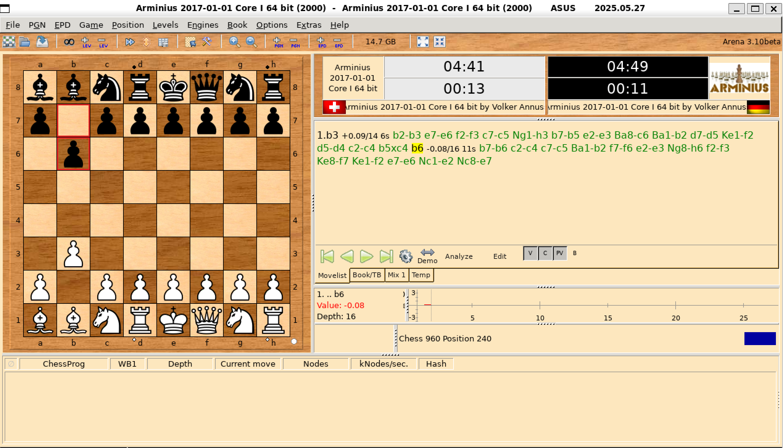

8.4 Plausibilitätsprüfungen und Validierung

Einfach ausgedrückt ist ChessProg ein Algorithmus. Es reagiert auf Züge des Gegners mit eigenen Zügen. Für die Eingabevalidierung sind zwei Kanäle relevant:
- das XBoard-Protokoll für interaktive Benutzereingaben des Gegners
- Eröffnungsbibliotheken in Form von Dateien
Eingaben, die über das XBoard-Protokoll eingehen, werden vom entsprechenden Subsystem geparst. Bei unbekannten oder nicht implementierten Befehlen meldet ChessProg den XBoard-Befehl „Error” an den Client zurück.
Bei Zugbefehlen prüft ChessProg anhand des Regelsubsystems, ob der Zug zulässig ist oder nicht. Bei unzulässigen Zügen meldet ChessProg den XBoard-Befehl „Illegal move” an den Client zurück. Bei Verwendung einer grafischen Benutzeroberfläche sollte dieser Fall nicht auftreten, da diese in der Regel nur gültige Züge akzeptieren. Der Fall ist wahrscheinlich relevant bei der Interaktion über die Befehlszeile.
Eingaben, die über das XBoard-Protokoll eingehen, werden vom entsprechenden Subsystem geparst. Bei unbekannten oder nicht implementierten Befehlen meldet ChessProg den XBoard-Befehl „Error” an den Client zurück. Beim Einrichten einer Position überprüft ChessProg die Einhaltung des Protokolls, jedoch nicht, ob die Position zulässig ist. In Extremfällen (z. B. wenn keine Könige auf dem Brett vorhanden sind) kann das Engine-Subsystem während des Spiels einen Fehler auslösen.
Bei Eröffnungsbibliotheken überprüft ChessProg nur, ob es die Datei öffnen und lesen kann. Im Falle eines Fehlers (z. B. Datei nicht gefunden) löst es eine Ausnahme aus („Ausnahme- und Fehlerbehandlung”). Beim Lesen der Datei reagiert das Eröffnungssubsystem mit einem Laufzeitfehler auf erkannte Probleme (z. B. ungültiges Dateiformat). Der Inhalt der Bibliothek selbst wird jedoch nicht überprüft. Wenn beispielsweise ungültige Züge für eine Position gespeichert sind, werden diese nicht erkannt. Der Benutzer ist für die Qualität der Bibliothek verantwortlich. In extremen Fällen kann die Engine mit einem unzulässigen Zug reagieren.
8.5 Ausnahme- und Fehlerbehandlung
ChessProg hat keine eigene Benutzeroberfläche. Daher muss es Probleme nach außen hin anzeigen.
Alle Methoden des ChessProg-Subsystems lösen Laufzeitausnahmen aus. Darüber hinaus können im Falle des Engine-Subsystems während einer asynchronen Suche Fehlermeldungen (onError) auftreten. Eigene Erweiterungen (z. B. eine benutzerdefinierte Suche) müssen entsprechend implementiert werden. Geprüfte Ausnahmen (z. B. java.io.IOException) müssen in Laufzeitausnahmen verpackt werden.
Die Javadoc der betreffenden Methoden und Konstruktoren zeigt die seltenen Fälle, in denen in ChessProg Ausnahmen zu erwarten sind. Probleme beim Lesen einer Eröffnungsbuchdatei oder beim Versuch, innerhalb der Engine an einer ungültigen Position (sofern erkannt) einen Zug zu berechnen. Alle anderen Ausnahmen wären Programmierfehler.
Das Text-UI-Subsystem fängt alle Ausnahmen ab und kommuniziert sie über das XBoard-Protokoll nach außen (Befehl „tellusererror“). Ein grafisches Frontend visualisiert sie in der Regel in einem Fehlerdialog oder einer Warnmeldung. Die Abbildung unten zeigt dies für das Schach-Frontend Arena.
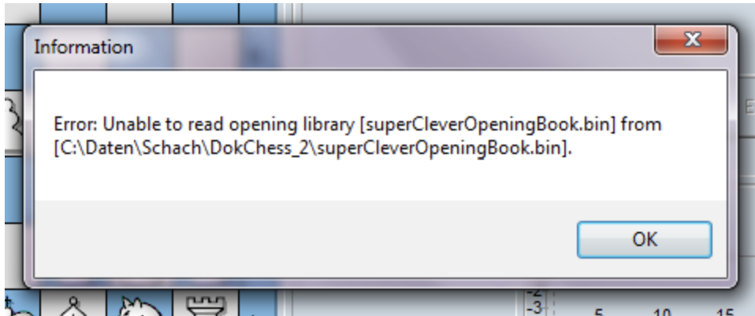

8.6 Protokollierung und Nachverfolgung

Für Verbesserungen und Erweiterungen sind die von ChessProg bereitgestellten Analysefunktionen von Bedeutung, insbesondere im Falle eines Fehlers.
Die ChessProg-Funktionalität selbst kann leicht mit Unit-Tests überprüft werden. Dies gilt insbesondere für die korrekte Umsetzung der Spielregeln und für das Spielverhalten der Engine. Dies gilt auch für Ihre eigenen Erweiterungen in diesem Bereich.
Daher gibt es innerhalb von ChessProg keine detaillierte Protokollierung. Lösungen wie SLF4J sind nicht vorhanden. Auf diese Weise vermeiden wir eine Abhängigkeit von einer externen Bibliothek und der Quellcode wird durch diesen Aspekt überhaupt nicht beeinträchtigt.
Für die Kommunikation zwischen dem Client und ChessProg über das XBoard-Protokoll – zusätzlich zur interaktiven Bedienung über eine Shell – kann der Client die Konversation überwachen . Gängige Schach-Frontends ermöglichen dies durch das Schreiben von Log-Dateien und/oder die gleichzeitige Anzeige eines Log-Fensters während des Spiels. Das Bild unten zeigt diese Funktionalität innerhalb von Arena
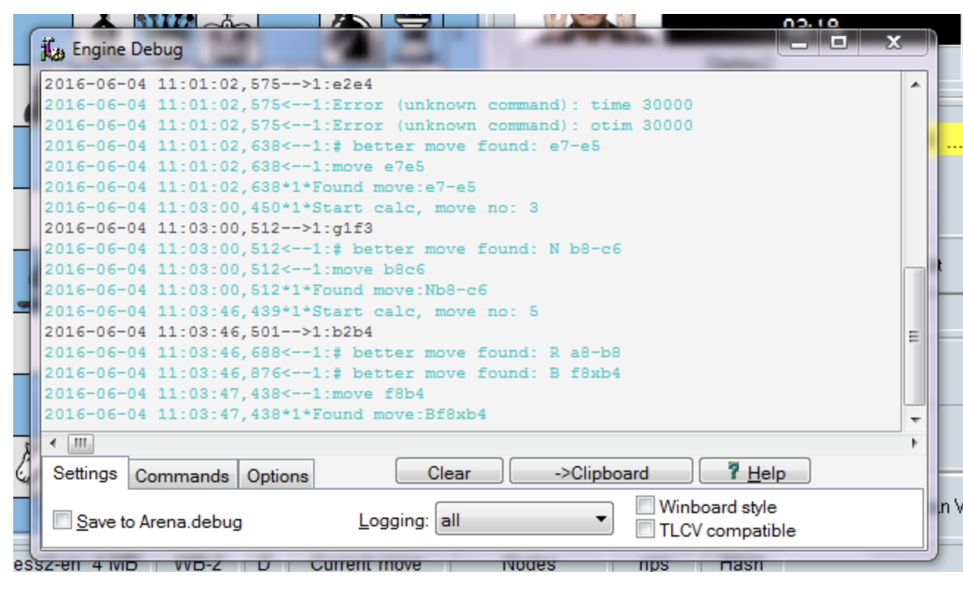

8.7 Testbarkeit

Die Funktionalität der einzelnen Module von DokChess wird durch umfangreiche Unit-Tests im Ordner src/test neben src/main sichergestellt, wo der Java-Quellcode der Module gespeichert ist. Er spiegelt die Paketstruktur wider und enthält in den entsprechenden Paketen Unit-Tests für die mit JUnit 4 realisierten Klassen.

9. Designentscheidungen

9.1 Wie kommuniziert die Engine mit der Außenwelt?

Problemhintergrund
Als zentrale Anforderung muss ChessProg mit bestehenden Schach-Frontends zusammenarbeiten. Wie verbinden wir diese miteinander?
Für das Spielen gegen Schachprogramme steht eine ganze Reihe von grafischen Benutzeroberflächen zur Verfügung. Darüber hinaus gibt es Softwarelösungen mit einem größeren Funktionsumfang für Schachbegeisterte. Zusätzlich zum Spiel „Mensch gegen Maschine” bieten sie weitere Funktionen, wie beispielsweise die Analyse von Partien. Im Laufe der Zeit werden neue Schachprogramme auf den Markt kommen – und andere werden möglicherweise vom Markt verschwinden.
Je nachdem, wie die Verbindung mit solchen Programmen realisiert wird, kann ChessProg mit bestimmten Frontend-Clients kommunizieren oder auch nicht. Das Problem betrifft also die Interoperabilität von ChessProg mit bestehender Schachsoftware und seine Anpassungsfähigkeit an zukünftige Schachsoftware.

Einflüsse auf die Entscheidung
- Einschränkungen
- Betrieb des Frontends mindestens auf Windows-Desktop-Betriebssystemen
- Unterstützung für frei verfügbare Frontends
- Bevorzugung etablierter (Schach-)Standards
- Wesentlich betroffene Qualitätsmerkmale
- Qualitätsziel: Verwendung bestehender Frontends (Interoperabilität)
- Qualitätsziel: Plattform, die für Experimente attraktiv ist (Veränderbarkeit)
- Anpassungsfähigkeit (an zukünftige Schachsoftware)
- Betroffene Risiken
- Verbindung zum Frontend schlägt fehl

Annahmen
- Die Untersuchung einiger weniger verfügbarer Frontends führt zu allen interessanten Integrationsmöglichkeiten.

In Betracht gezogene Alternativen
Die folgenden Schach-Frontends wurden untersucht:
- Arena Chess GUI (kostenlos verfügbar, läuft unter Windows)
- Fritz for Fun (kommerziell angeboten von ChessBase GmbH, läuft unter Windows)
- Winboard / XBoard (Open Source, läuft unter Windows, Mac OS X, *nix)
Als Ergebnis wurden zwei Kommunikationsprotokolle als Optionen identifiziert:
- Option 1: UCI-Protokoll (Universal Chess Interface), siehe hier
- Option 2: XBoard-Protokoll (auch bekannt als Winboard und als Chess Engine Communication Protocol), siehe hier
Keines der beiden Protokolle ist formal spezifiziert, aber beide sind öffentlich dokumentiert.
Beide Protokolle sind textbasiert, und die Kommunikation zwischen dem Frontend und der Engine erfolgt über stdin/stdout. In beiden Fällen startet das Frontend die Engine in einem separaten Prozess.
Die folgende Tabelle vergleicht die drei untersuchten Frontends mit ihren implementierten Protokollen:
Element | Arena 3 | Fritz for fun | Winboard / XBoard
UCI | Ja | Ja | -
XBoard-Protokoll | Ja | - | Ja

Entscheidung
Unter den gegebenen Einschränkungen können die Qualitätsziele im Allgemeinen mit beiden Optionen erreicht werden. Je nachdem, welches Protokoll implementiert wird, werden unterschiedliche Frontends unterstützt.
Die Entscheidung fiel zugunsten des XBoard-Protokolls. Die Struktur von ChessProg ermöglicht es uns, alternative Kommunikationsprotokolle (UCI oder andere) hinzuzufügen, ohne dafür die Engine selbst ändern zu müssen, siehe Abhängigkeiten in der Bausteinansicht.
Das bevorzugte Frontend für Windows ist Arena. Es ist frei verfügbar und übertrifft die Funktionalität von WinBoard. Es verfügt über gute Debugging-Funktionen. Beispielsweise kann es die Kommunikation zwischen dem Frontend und der Engine live in einem Fenster darstellen. Arena unterstützt beide Protokolle.
Durch die Entscheidung für das XBoard-Protokoll werden auch andere Betriebssysteme (neben Windows insbesondere Mac OS X und Linux) mit frei verfügbaren Frontends unterstützt (siehe vorstehende Tabelle). Dadurch kann ein größerer Kreis interessierter Entwickler die Engine nutzen, was letztlich entscheidend war.

9.2 Sind Positionsobjekte veränderbar oder nicht?

Problemhintergrund
Für verschiedene ChessProg-Module müssen Spielsituationen auf dem Schachbrett (sogenannte Positionen) bereitgestellt und zwischen ihnen ausgetauscht werden. Machen wir die zugehörige Datenstruktur veränderbar oder unveränderbar (immutable)?
Während einer Partie ändert sich die Position, wenn die gegnerischen Spieler ihre Figuren bewegen. Darüber hinaus führt die Engine in ihrer Analyse mögliche Züge durch, versucht, den Zügen des Gegners entgegenzuwirken, bewertet die sich daraus ergebenden Positionen und verwirft dann Züge. Das Ergebnis ist ein Baum, der je nach Suchtiefe viele tausend verschiedene Positionen enthält.
Je nachdem, ob die Position als Datenstruktur unveränderlich ist oder nicht, sind Algorithmen einfacher oder schwieriger zu implementieren, und ihre Ausführung ist auf unterschiedliche Weise effizient.
Alle Module sind von der Positionsschnittstelle abhängig. Eine nachträgliche Änderung würde sich auf ChessProg insgesamt auswirken.

Einflüsse auf die Entscheidung
- Einschränkungen
- Implementierung in Java
- Moderate Hardwareausstattung
- Wesentlich betroffene Qualitätsmerkmale
- Qualitätsziel: Plattform attraktiv für Experimente (Veränderbarkeit)
- Qualitätsziel: Akzeptable Spielstärke (Attraktivität)
- Qualitätsziel: Schnelle Reaktion auf die Züge des Gegners (Effizienz)
- Betroffene Risiken
- Zu hoher Implementierungsaufwand
- Erreichen der Spielstärke scheitert

Annahmen
- Es ist möglich, eine Datenstruktur mit einem feinkörnigen Objektmodell (d. h. Klassen wie „Piece” und „Move”) zu implementieren, das effizient genug ist, um die erforderliche Spielstärke innerhalb einer angemessenen Reaktionszeit bereitzustellen.
- In Zukunft sollten auch parallele Algorithmen mit der Datenstruktur implementiert werden.

In Betracht gezogene Alternativen
Ausgangspunkt sind domänengesteuerte Klassen für Feld, Figur und Zug. Diese Klassen werden als unveränderliche Wert-Objekte realisiert (das Feld e4 bleibt nach seiner Konstruktion immer e4).
Für die Position werden zwei Alternativen in Betracht gezogen:
- Option (1): Die Position ist veränderbar. Einzelne Methoden der Schnittstelle, z. B. das Ausführen oder Rücknehmen von Zügen, ändern den Objektzustand.
// Pseudocode
Position p = new Position(); // Startposition, Weiß ist am Zug
p.performMove(e2e4); // Königsspringer rückt zwei Felder vor, Schwarz ist am Zug
p.takeBackLastMove() // wieder Startposition
...
- Option (2): Die Position ist unveränderlich („immutable“). Das bedeutet, dass eine Methode zum Ausführen eines Zuges die neue Position (sie kopiert die alte, dann erfolgt der Zug) als weiteres unveränderliches Objekt als Ergebnis liefert.
Position p = new Position();
newPosition = p.performMove(e2e4); // p bleibt unverändert
...
Die folgende Tabelle fasst die Stärken und Schwächen der beiden Optionen zusammen, die im Folgenden erläutert werden.
 | (1) veränderbar | (2) unveränderlich
Implementierungsaufwand | (-) höher | (+) geringer
Effizienz (Speicherverbrauch) | (+) sparsamer | (-) höherer Bedarf
Effizienz (Zeitverhalten) | (o) neutral | (-) schlechter
Eignung für parallele Algorithmen | (-) schlecht | (+) gut

Option (1): Die Position ist veränderbar
(+) Positive Argumente
Die Position mit ihrem umfangreichen Zustand wird nicht bei jedem Zug kopiert. Dies spart Speicherplatz und CPU-Zeit und schont den Garbage Collector. Für Analysealgorithmen ist es jedoch notwendig, eine Funktion zu implementieren, die die Auswirkungen von Zügen rückgängig macht („Undo“). Dieses Undo kostet ebenfalls Zeit, daher die neutrale Bewertung (o) für das Zeitverhalten.
(-) Negative Argumente
Die Implementierung einer Undo-Funktionalität ist komplex. Sie muss nicht nur die geschlagenen Figuren wieder auf das Brett setzen, sondern auch die Rochade-Regel und das En-passant-Schlagen erfordern eine spezielle Behandlung. Das Gamma+94-Befehlsmuster bietet sich als Option an. Die Verwendung dieses Musters innerhalb von Algorithmen ist ebenfalls komplexer, da letztere explizit Methoden aufrufen müssen, um die Züge rückgängig zu machen.
Schließlich hat der veränderbare Zustand Nachteile in Bezug auf die Parallelität.

Option (2): Die Position ist unveränderlich
(+) Positive Argumente
Wenn Sie einen Zug ausführen, wird die Position kopiert. Die ursprüngliche Position bleibt unverändert. Dadurch entfällt die Implementierung einer Zugrücknahme (Undo). Clients können die alte Position einfach als Wert speichern. Dies spart im Vergleich zu Option (1) Aufwand bei der Implementierung.
Unveränderliche Objekte bieten erhebliche Vorteile in parallelen Algorithmen.
(-) Negative Argumente
Das Kopieren des Zustands für jede neue Position kostet Zeit. Bei der Analyse von Situationen werden viele Positionen abgedeckt, was sehr zeitaufwendig sein kann.
Darüber hinaus kostet das Kopieren des Zustands für jede neue Position Speicherplatz. Die Implementierung von Suchalgorithmen mit Backtracking verhindert zumindest, dass komplette Spielbäume im Heap landen. Dennoch wird mehr Speicher benötigt und der Garbage Collector hat mehr Arbeit.
Beide Punkte wirken sich negativ auf die Effizienz aus.

Entscheidung
Die Entscheidung für die unveränderliche Position (Option 2) wurde aufgrund der Vorteile hinsichtlich der einfachen Implementierung und der Aussicht auf die Nutzung von Parallelität getroffen. Alle Nachteile von Option 2 hängen mit der Effizienz zusammen.
Aufgrund des Risikos, die Ziele hinsichtlich der Spielstärke in einer akzeptablen Rechenzeit nicht zu erreichen (Attraktivität, Effizienz), wurden Prototypen beider Versionen implementiert und in einer Matt-Suche (Schachmatt in drei Zügen) mit dem Minimax-Algorithmus verglichen. Bei Option 2 dauerte die Suche 30 % länger, vorausgesetzt, man implementiert das Kopieren effizient. Diese Option erfüllte die Vorgaben jedoch weiterhin gut.
Weitere Optimierungsoptionen könnten den Effizienznachteil gegenüber Option 1 bei Bedarf verringern. Sie wurden jedoch in der ersten Durchlaufphase nicht implementiert, um die Implementierung einfach zu halten. Diese Optionen umfassten die Verwendung mehrerer Prozessoren/Kerne mit parallelen Algorithmen. In der Zwischenzeit wurde dies anhand eines parallelen Minimax-Beispiels veranschaulicht.

10 Qualitätsanforderungen

10.1 Nutzenbaum
Das folgende Diagramm gibt einen Überblick über die relevanten Qualitätsattribute und die damit verbundenen Szenarien. Die Qualitätsziele sind ebenfalls in der Abbildung enthalten und beziehen sich jeweils auf die Szenarien, die sie veranschaulichen.
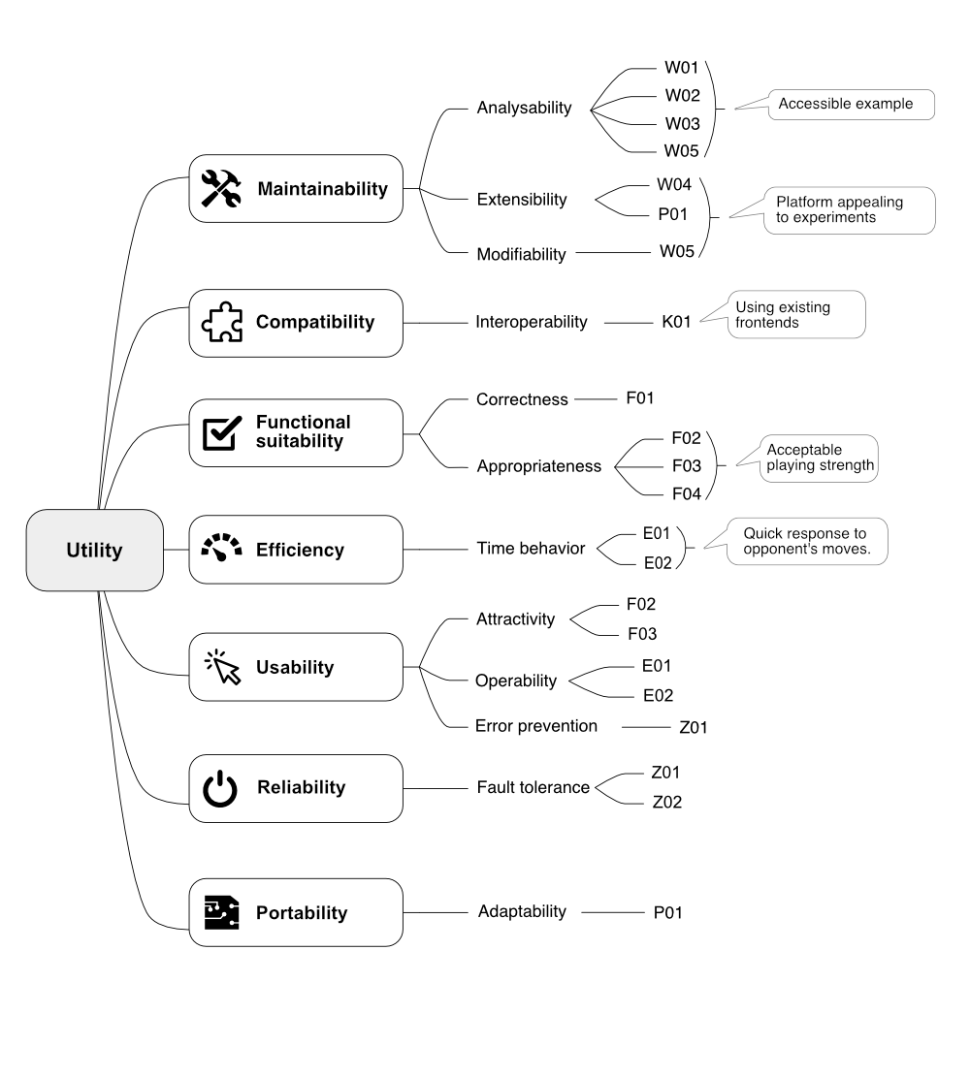

10.2 Qualitätsszenarien
Die Anfangsbuchstaben der Kennungen (IDs) der Szenarien in der folgenden Tabelle stehen jeweils für das übergeordnete Qualitätsmerkmal (auf Deutsch), z. B. E für Effizienz. Diese Kennungen werden auch im Qualitätsbaum verwendet. Die Szenarien lassen sich nicht immer eindeutig einem Merkmal zuordnen. Daher erscheinen sie manchmal mehrmals im Qualitätsbaum.
ID | Szenario
W01 | Eine Person mit Grundkenntnissen in UML und Schach sucht nach einer Einführung in die ChessProg-Architektur. Innerhalb von 15 Minuten versteht sie die Lösungsstrategie und das wesentliche Design.
W02 | Ein Architekt, der arc42 anwenden möchte, sucht nach einem konkreten Beispiel für einen beliebigen Abschnitt der Vorlage. Er oder sie findet den relevanten Inhalt sofort in der Dokumentation.
W03 | Ein erfahrener Java-Entwickler sucht nach der Implementierung eines im Design beschriebenen Moduls. Er findet sie ohne Umwege und ohne Hilfe von anderen im Quellcode.
W04 | Ein Entwickler implementiert eine neue Positionsbewertung. Er oder sie integriert sie ohne Änderungen und ohne Kompilierung des bestehenden Quellcodes in die bestehenden Strategien.
W05 | Ein Entwickler implementiert eine figurenorientierte Bitboard-Darstellung der Spielsituation. Der Aufwand (einschließlich des Ersetzens der bestehenden, quadratorientierten Darstellung) beträgt weniger als eine Personenwoche.
K01 | Ein Benutzer plant, ChessProg mit einem Frontend zu verwenden, das ein bereits von der Lösung implementiertes Kommunikationsprotokoll unterstützt. Die Integration erfordert keinen Programmieraufwand, die Konfiguration mit dem Frontend wird innerhalb von 10 Minuten durchgeführt und getestet.
K01 | In einer Spielsituation hat die Engine einen oder mehrere regelkonforme Züge zur Auswahl. Sie spielt einen davon.
F02 | Ein schwacher Spieler tritt in einem Spiel gegen die Engine an. Der Spieler bewegt eine Figur in eine ungeschützte Position, die von der Engine angegriffen wird. Die Engine nimmt daraufhin die fallengelassene Figur.
F03 | In einer Schachpartie entsteht für die Engine eine Springergabel, um die Dame oder den Turm zu gewinnen. Die Engine gewinnt die Dame (oder den Turm) im Austausch für den Springer.
F04 | In einer Schachpartie ergibt sich für die Engine ein Matt in zwei Zügen. Die Engine zieht sicher, um das Spiel zu gewinnen.
E01 | Während der Partie reagiert die Engine innerhalb von 5 Sekunden auf den Zug des Gegners mit einem eigenen Zug.
E02 | Ein in eine grafische Benutzeroberfläche integrierter Computer spielt mit Schwarz, und der menschliche Spieler beginnt. Der Computer antwortet innerhalb von 10 Sekunden mit seinem ersten Zug, und der Benutzer erhält innerhalb von 5 Sekunden die Meldung, dass der Computer „nachdenkt”.
Z01 | Während des Spiels erhält die Engine einen ungültigen Zug. Die Engine lehnt diesen Zug ab und erlaubt danach die Eingabe eines anderen Zuges und spielt fehlerfrei weiter.
Z02 | Die Engine erhält eine unzulässige Position zum Start des Spiels. Die Engine erkennt die Situation und beendet das Spiel.
P01 | Ein Java-Programmierer plant die Verwendung einer Schach-Frontend, die die Integration von Engines ermöglicht, jedoch keines der von ChessProg implementierten Protokolle unterstützt. Das neue Protokoll kann ohne Änderung des bestehenden Codes implementiert werden, und die Engine kann dann wie gewohnt integriert werden.

11 Risiken

11.1 Risiko: Verbindung zum Frontend schlägt fehl
Es gibt keine Kenntnisse über die Verbindung einer Engine mit einem bestehenden Schach-Frontend. Verfügbare Open-Source-Engines sind in C programmiert und werden als ausführbare Programme (*.exe) geliefert. Da ChessProg in Java entwickelt wurde, sind sie als Beispiele nur begrenzt nutzbar. Im Projekt ist nichts über Schach-Kommunikationsprotokolle bekannt.
Wenn es nicht möglich ist, eine funktionierende Verbindung herzustellen, kann die Lösung nicht mit bestehenden Frontends verwendet werden. Dadurch fehlt nicht nur eine wichtige Funktion, sondern die Lösung als Ganzes, insbesondere als Fallstudie, wird auch unzuverlässig.

Notfallplanung
Eine einfache textuelle Benutzeroberfläche könnte implementiert werden, um mit der Engine zu interagieren. Die Implementierung einer ChessProg-spezifischen grafischen Benutzeroberfläche wäre kostspielig.

Risikominderung
Durch einen frühen Proof of Concept wird hier so schnell wie möglich Sicherheit erreicht.

11.2 Risiko: Zu hoher Implementierungsaufwand
Es gibt keine Erfahrung mit Schachprogrammierung. Gleichzeitig sind die Regeln, die vollständig implementiert werden sollen, umfangreich und kompliziert. Die verschiedenen Figuren bewegen sich unterschiedlich, und es gibt Sonderregeln wie Patt und Umwandlung. Bei Rochade und En-passant ist nicht nur die aktuelle Situation auf dem Brett relevant, sondern auch die Zuggeschichte.
Auch die Programmierung der Algorithmen ist nicht trivial. Für die Anbindung von Eröffnungsbibliotheken und Endspiel-Datenbanken sind umfangreiche Recherchen erforderlich.
Die Umsetzung von ChessProg läuft als Hobby nebenbei in der Freizeit. Es ist unklar, ob dies ausreicht, um ambitionierte Ergebnisse innerhalb des Zeitplans zu präsentieren.

Notfallplanung
Wenn es keine lauffähige Version für die Konferenzsitzungen gibt, könnte auf eine Live-Demonstration verzichtet werden. Der freie Abendvortrag könnte sogar komplett abgesagt werden (was sich negativ auf den Ruf auswirken könnte).

Risikominderung
Um den Aufwand zu reduzieren, werden die folgenden Regeln zunächst nicht umgesetzt:
- 50-Züge-Regel
- Dreifache Wiederholung
Ihr Fehlen hat kaum Auswirkungen auf die Spielstärke und keinerlei Auswirkungen auf die Korrektheit der Engine.
Die Verbindung von Eröffnungsbibliotheken und Endspiel-Datenbanken hat eine geringe Priorität und tritt zunächst in den Hintergrund.

11.3 Risiko: Erreichen der Spielstärke scheitert
Die Qualitätsziele erfordern sowohl eine akzeptable Spielstärke als auch eine einfache, zugängliche Lösung. Darüber hinaus gibt es Anforderungen hinsichtlich der Effizienz. Es ist ungewiss, ob die geplante Java-Lösung mit einem objektorientierten Domänenmodell und einfacher Zugauswahl diese konkurrierenden Ziele erreichen kann.
Das Risiko äußert sich in einer zu schlechten Spielstärke, zu langen Wartezeiten oder beidem. Dies wäre besonders unangenehm für Live-Auftritte in Vorlesungen, da die Lösung von den Zuhörern nicht als solche wahrgenommen wird (sondern als Spielzeug).
Es ist unklar, ab welchem Punkt eine Spielstärke als unangemessen schwach angesehen wird.

Notfallplanung
In Konferenzvorträgen könnten Teile der Live-Demonstration weggelassen werden. Bei Bedarf könnten wir zuvor gespielte Partien zeigen.

Risikominderung
Geeignete Szenarien konkretisieren die Qualitätsziele. Mit Hilfe von Schachliteratur (genauer gesagt Schachproblemen) entwickeln wir Testfälle (Unit-Tests), die festlegen, welche Spielstärke zu erwarten ist. So erkennen wir zumindest frühzeitig, wo die Engine steht.

12 Glossar

Einführung
„Das Schachspiel wird zwischen zwei Gegnern gespielt, die ihre Figuren auf einem quadratischen Brett, dem sogenannten „Schachbrett“, bewegen.“
Aus den FIDE-Schachregeln
Das folgende Glossar enthält englische Schachbegriffe und Begriffe aus der Welt des Computerschachs. Einige davon gehen über den Wortschatz von seltenen oder gelegentlichen Schachspielern hinaus.
Weitere Informationen finden Sie in den FIDE-Schachregeln oder im Wikipedia-Glossar zum Thema Schach.
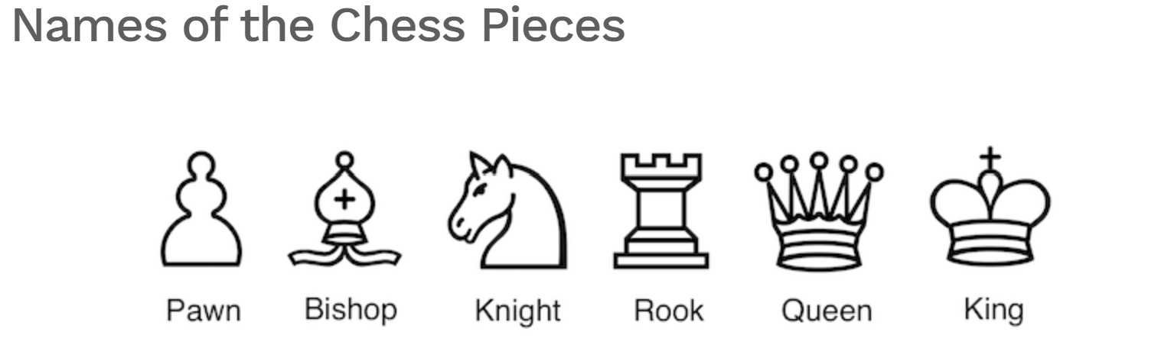

Geometrie des Schachbretts
„Das Schachbrett besteht aus einem 8 x 8-Raster mit 64 gleich großen Feldern, die abwechselnd hell (die „weißen“ Felder) und dunkel (die „schwarzen“ Felder) sind.“
Aus den FIDE-Schachregeln
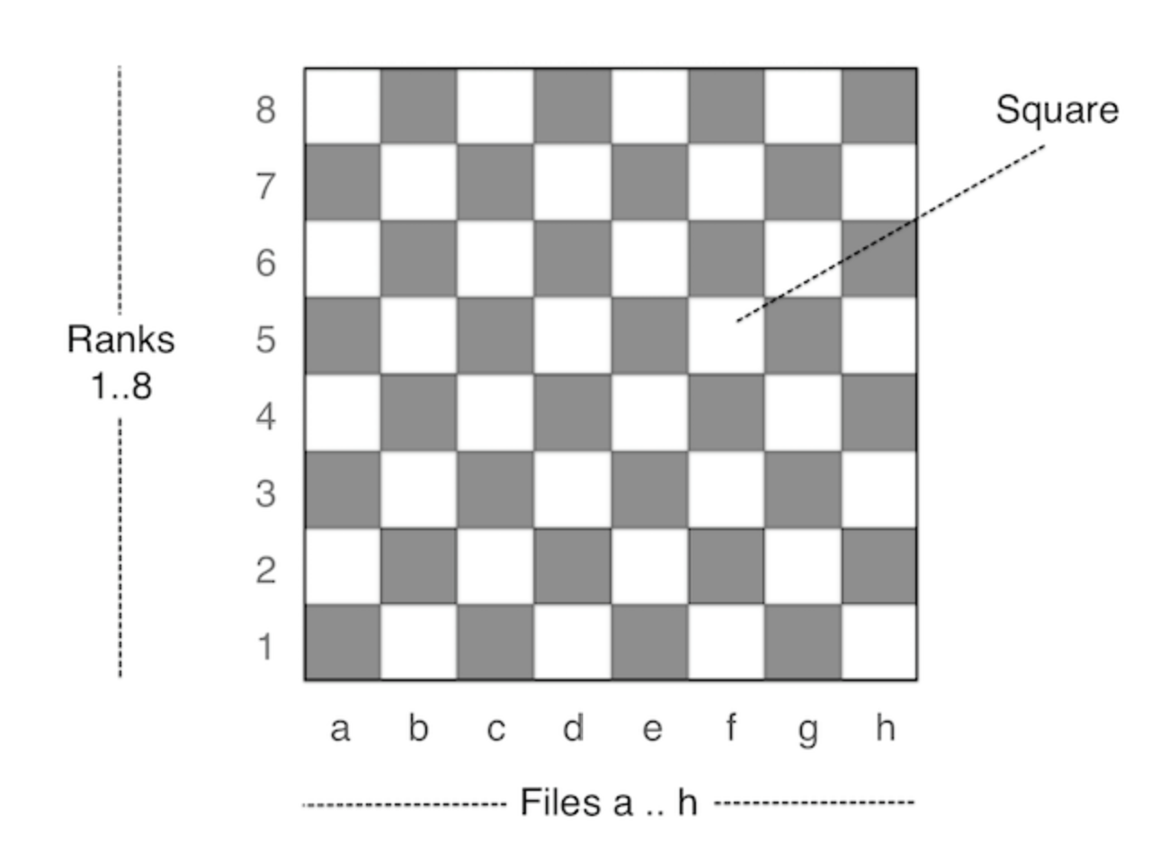

Begriffe

Begriff | Definition
50-Züge-Regel | Eine Regel im Schach, die besagt, dass ein Spieler nach 50 Zügen ein Remis beanspruchen kann, wenn in der Zwischenzeit kein Bauer gezogen und keine Figur geschlagen wurde.
Alpha-Beta-Pruning | Eine wesentliche Verbesserung des Minimax-Algorithmus, bei der Teile des Suchbaums „abgeschnitten” werden können, ohne dass dies zu einem anderen Zug führt.
Rochade | Ein Sonderzug im Schach, bei dem sowohl der König als auch einer der Türme des Spielers gezogen werden. Für die Rochade müssen verschiedene Bedingungen erfüllt sein.
Schach 960 | Eine von Bobby Fischer entwickelte Schachvariante. Die Ausgangsstellung wird aus 960 Möglichkeiten gezogen. Auch bekannt als Fischer Random Chess.
fallen lassen (eine Figur) | Ein Anfängerfehler im Schach. Eine Figur wird fallen gelassen, wenn sie auf ein Feld gezogen wird, das vom Gegner angegriffen wird und von ihm ohne Risiko oder Nachteil geschlagen werden kann.
Remis | Eine Schachpartie, die ohne Sieger endet. Es gibt verschiedene Möglichkeiten, eine Partie mit einem Remis zu beenden, eine davon ist das Patt.
Halbzug | Einzelne Aktion (Zug) eines einzelnen Spielers, im Gegensatz zur Abfolge eines weißen und eines schwarzen Zuges, die als ein Zug gezählt wird, z. B. bei der Nummerierung.
En passant | Ein spezieller Bauernzug im Schach. Wenn ein Bauer zwei Felder vorrückt und ein gegnerischer Bauer ihn schlagen könnte, wenn er nur ein Feld vorrückt, darf dieser ihn schlagen (en passant).
Endspiel | Die letzte Phase einer Schachpartie. Sie ist dadurch gekennzeichnet, dass nur noch wenige Figuren auf dem Brett stehen.
Engine | Teil eines Schachprogramms, der die Züge berechnet. In der Regel verfügt eine Engine über keine grafische Benutzeroberfläche. Auch als „Schach-Engine” bekannt.
FEN | Forsyth-Edwards-Notation. Kompakte Darstellung einer Schachbrettposition als Zeichenfolge. Wird von vielen Schachprogrammen unterstützt. Wird in DokChess für Unit- und Integrationstests verwendet. Erklärung siehe z. B. [Wikipedia] (https://en.wikipedia.org/wiki/Forsyth–Edwards_Notation)
FIDE | Fédération Internationale des Échecs, internationale Schachorganisation
Fork | Eine Taktik im Schach, bei der eine Figur zwei (oder mehr) Figuren des Gegners gleichzeitig angreift.
Springergabel | Besonders häufige Form einer Gabel, bei der ein Springer als angreifende Figur eingesetzt wird.
Matt | Ende einer Schachpartie, in der der König des ziehenden Spielers angegriffen wird und der Spieler keinen gültigen Zug mehr hat (d. h. dem Angriff nicht entkommen kann). Der Spieler hat verloren. Auch als „Schachmatt” bekannt.
Minimax-Algorithmus | Algorithmus zur Ermittlung des besten Zuges unter Berücksichtigung aller Optionen beider Spieler.
Eröffnung | Erste Phase einer Schachpartie. Das Wissen und die besten Praktiken der ersten Züge im Schach füllen viele Bücher und große Datenbanken.
Polyglot Opening Book | Binärdateiformat für Eröffnungsbibliotheken. Im Gegensatz zu vielen anderen Formaten für diesen Zweck ist die Dokumentation frei zugänglich.
Umwandlung | Eine Regel im Schach, die besagt, dass ein Bauer, der die gegnerische Grundlinie erreicht hat, sofort in eine Dame, einen Turm, einen Läufer oder einen Springer umgewandelt wird.
Skewer | Eine Taktik im Schach, bei der eine gerade Linie zwischen zwei gegnerischen Figuren auf einer Reihe, einem Feld oder einer Diagonale steht und die vordere der beiden Figuren zum Wegziehen zwingt.
Patt | Ende einer Schachpartie, in der der Spieler, der am Zug ist, keinen gültigen Zug hat, sein König jedoch nicht angegriffen wird. Die Partie wird als Remis gewertet.
Dreifache Wiederholung | Eine Regel im Schach, die besagt, dass ein Spieler ein Remis beanspruchen kann, wenn dieselbe Stellung mindestens dreimal auftritt.
WinBoard-Protokoll | Siehe XBoard-Protokoll.
XBoard-Protokoll | Textbasiertes Protokoll für die Kommunikation zwischen Schach-Frontends und Engines. Wird auch als „WinBoard” oder (seltener) als „Chess Engine Communication Protocol” bezeichnet.

